**Košice hostili Majstrovstvá Slovenska Špeciálnych olympiád v atletike**

**17. septembra 2018 Košice – Špeciálne olympiády majú za sebou najväčšie súťažné podujatie tohto roka. Do 22. ročníka Majstrovstiev Slovenska v atletike, ktoré zorganizovali na štadióne FK Slávia TUKE v Košiciach, sa zapojilo vyše 120 športovcov s mentálnym postihnutím. Svojou účasťou ich prišli podporiť aj olympioničky Danka a Janka Velďákové.**

Športovci s mentálnym postihnutím si 22. ročník Majstrovstiev Slovenska Špeciálnych olympiád v atletike užívali naplno a s bohatou účasťou boli spokojní aj organizátori. *,,Oproti minulému roku sme mali raz toľko súťažiacich, čo nás nesmierne teší. Je to dôkaz, že* učitelia i rodičia si uvedomujú, že pre deti je šport najlepším možným trávením voľného času. Súťaže sú pre našich športovcov nesmierne dôležité, sú príležitosťou, kde môžu ukázať, čo všetko dokážu. Aj tie najmenšie úspechy ich povzbudzujú a rozvíjajú,“ povedala **Eva Gažová, národná riaditeľka Špeciálnych olympiád Slovensko.**

Na majstrovstvách sa súťažilo v bežeckých aj technických disciplínach, boli to kratšie i dlhšie behy, hod kriketovou loptičkou,  chôdza, skok do diaľky, skok do výšky či vrh guľou. *,,Najlepší výkon majtrovstiev podal 19-ročný René Horváth zo Spojenej školy na Alejovej ulici v Košiciach. Beh na 800 metrov zvládol za 2 minúty 19 a pol sekundy,”* vyzdvihla Eva Gažová. Najmladším účastníkom bol Filip Sedláček (9) zo Šamorína, ktorý súťažil v behu na 50 m a v hode kriketovou loptičkou. Darilo sa aj kvalifikantkám na Svetovú letnú špeciálnu olympiádu, ktorá bude v marci v Abu Dhabí – Denise Horváthovej (16) , Simone Horváthovej (17) a Adele Mižigárovej (15) z občianskeho združenia Štump v Košiciach*. ,,Sme rady, že sme mohli prísť podporiť športovcov Špeciálnych olympiád, ktorí sú pre nás všetkých veľkou inšpiráciou. Bola tu vynikajúca radostná atmosféra,”* zhodnotila olympionička Janka Velďáková, ktorá spolu so sestrou Dankou ocenila víťazov medailami.

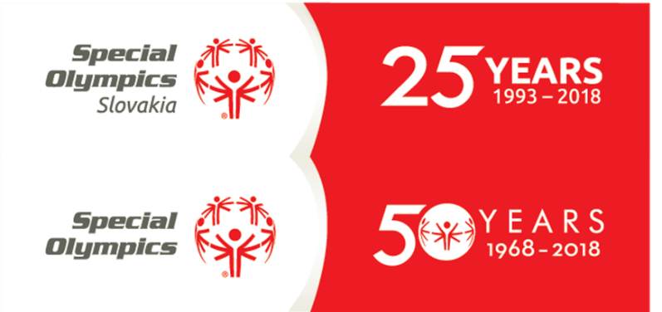

**O organizácii Special Olympics International**

Špeciálne olympiády sú inkluzívnou organizáciou využívajúcou šport a vzdelávanie, prostredníctvom ktorých sa každý deň na celom svete snaží posilniť postavenie ľudí s mentálnymi postihnutím. Celosvetová organizácia vznikla v roku 1968 a tento rok oslávi už 50. výročie založenia. Na Slovensku oslavujú Špeciálne olympiády tento rok 25. výročie založenia. Na celom svete v 170 krajinách športuje viac ako 5 miliónov osôb s mentálnym postihnutím. S podporou viac ako 1 milióna trénerov, učiteľov a dobrovoľníkov sa pripravuje viac ako 108 000 súťaží ročne v 32 druhoch olympijských športov.